ПРАВИТЕЛЬСТВО РОССИЙСКОЙ ФЕДЕРАЦИИ
НАЦИОНАЛЬНЫЙ ИССЛЕДОВАТЕЛЬСКИЙ УНИВЕРСИТЕТ
«ВЫСШАЯ ШКОЛА ЭКОНОМИКИ»
Факультет компьютерных наук
Департамент программной инженерии

 |  | СОГЛАСОВАНО  Научный руководитель, профессор департамента программной инженерии факультета компьютерных наук  канд.техн.наук  _______________ С.М.Авдошин  «___» _________________ 2020 г. |  | УТВЕРЖДАЮ  Академический руководитель образовательной программы «Программная инженерия»  ________________ В.В. Шилов  «___» ________________2020 г.
 | АНДРОИД ПРИЛОЖЕНИЕ ДЛЯ ОРГАНИЗАЦИИ СОВМЕСТНЫХ ТРЕНИРОВОК НА СПОРТИВНЫХ ПЛОЩАДКАХ МОСКОВСКИХ ПАРКОВ  Руководство оператора  ЛИСТ УТВЕРЖДЕНИЯ  RU.17701729.04.16-01 34 01-1-ЛУ  Исполнитель  Студент группы БПИ199  _________________/Ткаченко Н. С./  «___» ____________________2020 г.  Москва 2020
  Подп. и дата
  Инв. № дубл.
  Взам. Инв. №
  Подп. и дата
  Инв. № подл. | RU.17701729.04.16-01 34 01-1

УТВЕРЖДЕН
RU.17701729.04.16-01 34 01-1-ЛУ

Подп. и дата
Инв. № дубл.
Взам. инв. №
Подп. и дата
Инв. № подл | RU.17701729.04.16-01 34 01-1
АНДРОИД ПРИЛОЖЕНИЕ ДЛЯ ОРГАНИЗАЦИИ СОВМЕСТНЫХ ТРЕНИРОВОК НА СПОРТИВНЫХ ПЛОЩАДКАХ МОСКОВСКИХ ПАРКОВ
Руководство оператора
RU.17701729.04.16-01 34 01-1
Листов 16

Москва 2020

АННОТАЦИЯ
В данном документе содержит руководство оператора к программе «Андроид приложение для организации совместных тренировок на спортивных площадках московских парков» («Android App for Organizing Joint Training at Sports Grounds in Moscow Parks»), предназначенной для поиска спортплощадок и регистрации на них.
Раздел «Назначение программы» содержит сведения о назначении программы, а также информация, достаточная для понимания функций программы и её эксплуатации.
Далее, в разделе «Условия выполнения программы» указаны минимальный состав программных и аппаратных средств.
Затем, в разделе «Выполнение программы» содержатся последовательность действий оператора, обеспечивающая запуск и выполнение программы.
В разделе «Сообщения оператору» указаны сообщения, выдаваемые в ходе выполнения программы.
Настоящий документ разработан в соответствии с требованиями:
- ГОСТ 19.101-77 Виды программ и программных документов [1];
- ГОСТ 19.102-77 Стадии разработки [2];
- ГОСТ 19.103-77 Обозначения программ и программных документов [3];
- ГОСТ 19.104-78 Основные надписи [4];
- ГОСТ 19.105-78 Общие требования к программным документам [5];
- ГОСТ 19.106-78 Требования к программным документам, выполненным печатным способом [6];
- ГОСТ 19.404-79 Пояснительная записка. Требования к содержанию и оформлению [7].
Изменения к Пояснительной записке оформляются согласно ГОСТ 19.603-78 [8], ГОСТ 19.604-78 [9].
Перед прочтением данного документа рекомендуется ознакомиться с терминологией, приведенной в Приложении текущего документа.
Содержание
АННОТАЦИЯ 2
1. Назначение программы 4
1.1 Функциональное назначение 4
1.2 Эксплуатационное назначение 4
2. Условия выполнения программы 5
2.1 Требования к пользователю 5
2.2 Требования к составу и параметрам технических средств 5
2.3 Требования к информативной и программной совместимости 5
3. Выполнение программы 6
3.1 Установка программы 6
3.2 Запуск программы и работа с приложением 6
3.2.1 Запуск приложения 6
3.2.2 Начало взаимодействия с приложением 7
3.2.3 Выбор пункта меню настройки 7
3.2.4 Выбор пункта меню поиск 8
3.2.5 Выбор пункта меню карта 10
3.2.6 Регистрация 12
3.2.7 Построение маршрута 14
СПИСОК ИСПОЛЬЗОВАННОЙ ЛИТЕРАТУРЫ 15
ТЕРМИНОЛОГИЯ 16
ЛИСТ РЕГИСТРАЦИИ ИЗМЕНЕНИЙ 17

- Назначение программы
- Функциональное назначение
Приложение предоставляет возможность пользователю найти спортивную площадку, каждая из которых отмечена на карте меткой со всей необходимой информацией об объекте, по её адресу, а также , по желанию, зарегистрироваться на посещение с указанием имени и времени занятия, остальные пользователи смогут видеть ранее зарегистрировавшихся участников и также записываться на занятия спортом.
- Эксплуатационное назначение
Занятия спортом на улице способствуют восстановлению центральной и периферической нервных систем, а также задают тонус для дальнейшей работы или учебы. Приложение позволяет облегчить поиск ближайшей спортивной площадки, а также помогает приобщить к занятию спортом людей, которые не любят заниматься в одиночку, таким образом основная задача состоит в поддержании здоровья людей и наполнением сил на плодотворную и эффективную работу или учебу в течение всего дня. Благодаря приложению станет легче:
- Найти спортивную площадку неподалеку от офиса или дома
- Завести новые знакомства, занимаясь полезным делом
- Отвлекаться от работы и учебы с пользой для себя
- Условия выполнения программы
- Требования к пользователю
Для работы с приложением необходим человек, имеющий практические навыки и опыт работы с мобильными приложениями, а также хорошо понимающий русский язык
- Требования к составу и параметрам технических средств
Минимальные требования программы для использования приложения:
- Наличие сенсорного экрана для работы с элементами приложения
- Необходимая память устройства 45Мб
- Наличие на устройстве GPS модуля и интернет-соединения
- Требования к информативной и программной совместимости
- Программа должна быть написана на языке программирования C#
- Наличие у телефона платформы Android
- Версия Андроид должна быть не ниже 6.0

- Выполнение программы
- Установка программы
Для установки программы необходимо открыть проект SearchSportPlaces.sln в среде разработки Visual Studio, после чего запустить компиляцию проекта через подключенный по usb кабелю телефон или через эмулятор предварительно созданного и настроенного виртуального устройства. После завершения компиляция приложение откроется, а иконка останется на экране устройства.
- Запуск программы и работа с приложением
- Запуск приложения
Приложение ”Workout” запускается путем нахождения его на экране устройства с последующим нажатием на иконку приложения, заранее скомпилированного на телефоне (рис.1)
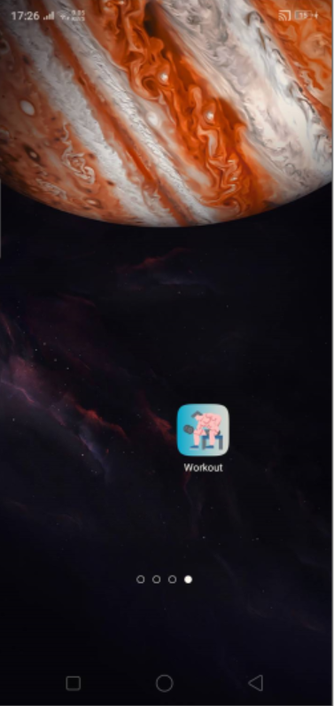
Рисунок 1 – Иконка приложения
В процессе запуска пользователь увидит заставку приложения, а дальше появится диалоговое окно на запрос разрешения к геолокации (рис.2), где пользователю нужно разрешить её использовать для полноценного функционирования приложения
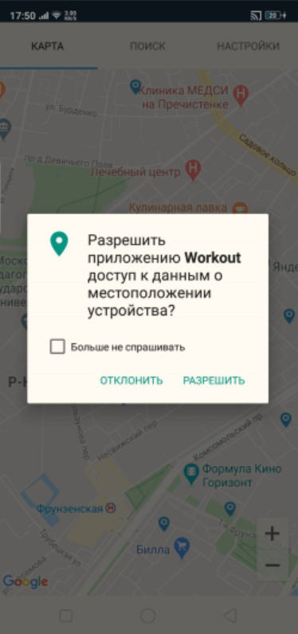
Рисунок 2 – Запрос разрешения
- Начало взаимодействия с приложением
После подтверждения или отклонения разрешения становятся доступны вкладки главного меню (рис.3):
- Карта, здесь пользователь может выбрать спортплощадку и зарегистрироваться на неё
- Поиск, здесь пользователь может найти нужную спортплощадку по адресу
- Настройки, здесь пользователь может сменить тему карты

Рисунок 3 – Меню
- Выбор пункта меню настройки
После нажатия на вкладку настройки пользователю открывается новая страничка (рис. 4), на которой с помощью выбора одной из кнопок можно переключаться между темами: дневной (рис.5) и ночной (рис.6)

Рисунок 4 – Настройки

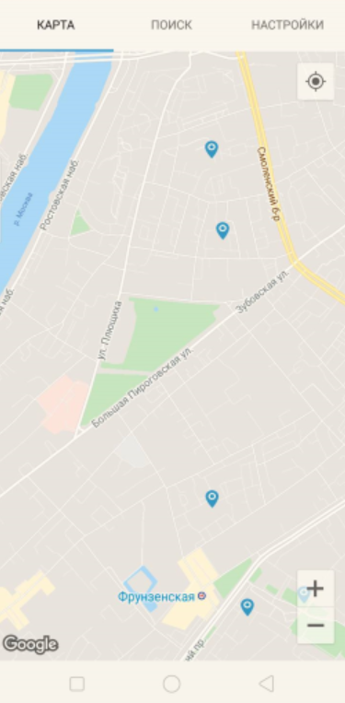
Рисунок 5 – Дневная тема
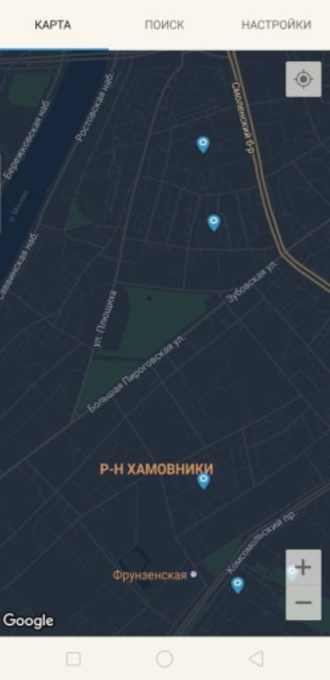
Рисунок 6 – Ночная тема
- Выбор пункта меню поиск
После нажатия на вкладку поиск пользователю открывается новая страничка (рис.7). Функция этой вкладки находить по адресу спортплощадку и показывать её метку на карте. В поле для ввода пользователь может начать вводить адрес и ему покажется выпадающий список (рис.8) со всеми возможными адресами, возможным считается тот адрес, в котором содержится введенная подстрока. Далее выбрав один из адресов или введя адрес полностью самостоятельно, пользователь для показа метки с данным адресом на карте должен нажать на кнопку поиска (рис.9), если такой адрес существует в базе данных, то пользователь автоматически перейдет на первую вкладку, где ему будет показана найденная спортплощадка (рис.10), иначе пользователю покажется уведомление (рис.11)

Рисунок 7 – Вкладка поиск
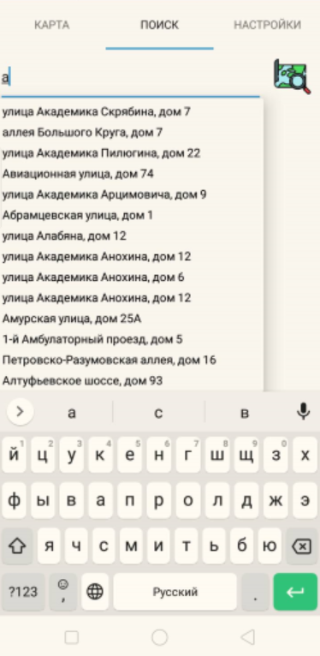
Рисунок 8 – Пример выпадающего списка


Рисунок 9 – Кнопка поиска

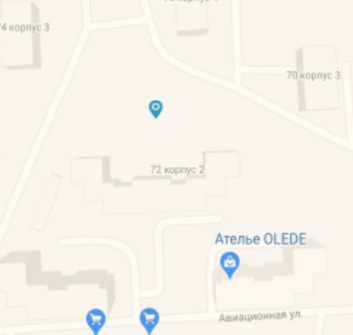
Рисунок 10 – Пример найденной спортплощадки
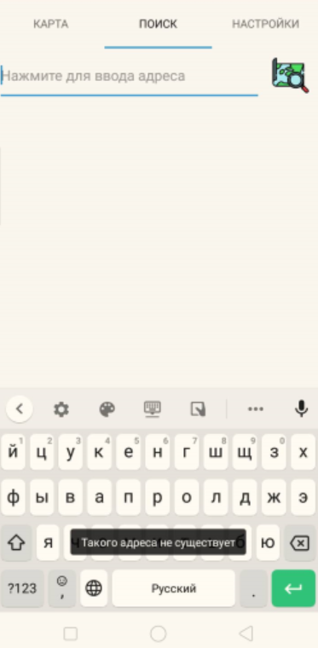
Рисунок 11 – Адреса нет в базе данных
- Выбор пункта меню карта
После нажатия на вкладку поиск пользователю открывается новая страничка (рис.12). Одной из функций этой вкладки является отображение всех меток с адресами спортплощадок из базы данных (рис.13), с возможностью масштабирования карты (рис.14) и ограничения перемещения пользователя по карте в пределах Москвы и ближайших окраин. Также при клике пользователю на одну из меток ему откроется информация о выбранной спортплощадке (рис.15), а также будут доступны две функции:
- Регистрация на выбранную спортплощадку
- Построение маршрута до выбранной метки

Рисунок 12 – Вкладка с картой
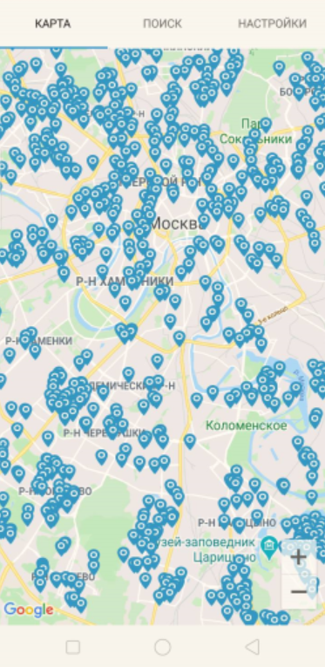
Рисунок 13 – Метки всех спортплощадок


Рисунок 14 – Кнопка масштабирования

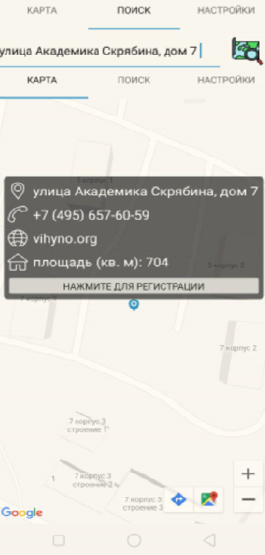
Рисунок 15 – Информационное окно
- Регистрация
Открыв информационное окно к метке, пользователь может нажать на него и открыть диалог с регистрацией на данную спортплощадку (рис. 16), где он может ввести имя в поле для ввода и выбрать время, нажав на кнопку часов рядом с текстовым полем “Время для тренировки” и перемещая ползунок на (рис.17). Пройдя эти действия, пользователь может зарегистрироваться, нажав на кнопку зарегистрироваться, либо отменить регистрацию нажав на кнопку отменить. В соответствии с его выбором и введенными данными (могут быть корректными или нет) покажется всплывающее сообщение, сообщающее пользователю о результате действия (рис.18, рис.19)
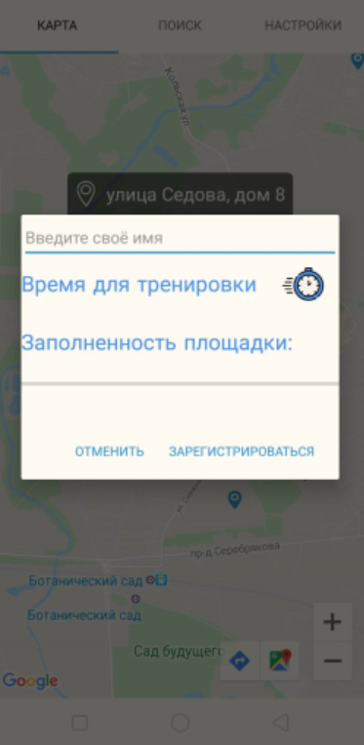
Рисунок 16 – Диалог с регистрацией

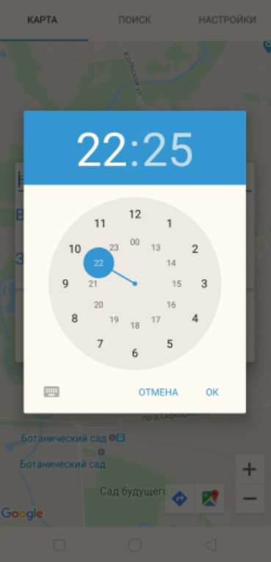
Рисунок 17 – Циферблат
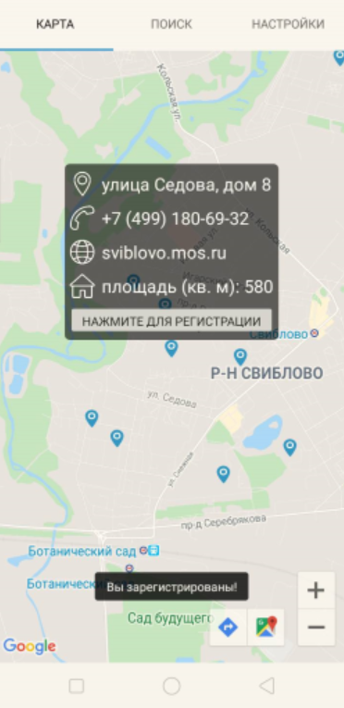
Рисунок 18 – Успешная регистрация
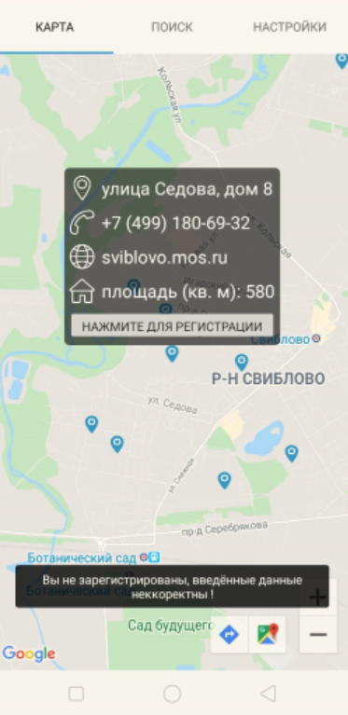
Рисунок 19 – Неудачная регистрация
- Построение маршрута
При выборе метки у пользователя появляется возможность построить маршрут в Google картах до выбранного места, нажав на кнопку (рис.20), тогда автоматически откроется приложение Google, где от местоположения пользователя до выбранной метки построится маршрут (рис.21)
Рисунок 20 – Кнопка для построения маршрута
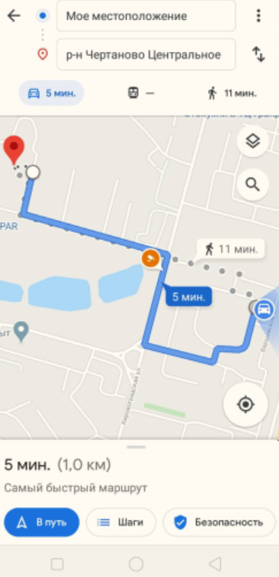
Рисунок 21 – Пример построения маршрута

СПИСОК ИСПОЛЬЗОВАННОЙ ЛИТЕРАТУРЫ
- ГОСТ 19.101-77 Виды программ и программных документов. // Единая система программной документации. – М.: ИПК Издательство стандартов, 2001.
- ГОСТ 19.102-77 Стадии разработки. //Единая система программной документации. – М.: ИПК Издательство стандартов, 2001.
- ГОСТ 19.103-77 Обозначения программ и программных документов. // Единая система программной документации. – М.: ИПК Издательство стандартов, 2001.
- ГОСТ 19.104-78 Основные надписи. //Единая система программной документации. – М.: ИПК Издательство стандартов, 2001.
- ГОСТ 19.105-78 Общие требования к программным документам. // Единая система программной документации. – М.: ИПК Издательство стандартов, 2001.
- ГОСТ 19.106-78 Требования к программным документам, выполненным печатным способом. // Единая система программной документации. – М.: ИПК Издательство стандартов, 2001.
- ГОСТ 19.404-79 Пояснительная записка. Требования к содержанию и оформлению. // Единая система программной документации. – М.: ИПК Издательство стандартов, 2001.
- ГОСТ 19.603-78 Общие правила внесения изменений. // Единая система программной документации. – М.: ИПК Издательство стандартов, 2001.
- ГОСТ 19.604-78 Правила внесения изменений в программные документы, выполненные печатным способом. // Единая система программной документации. – М.: ИПК Издательство стандартов, 2001.

ТЕРМИНОЛОГИЯ
Термин | Определение
API ключ | Это специально создаваемая совокупность номера и проверочного кода
Геолокация | Это данные, сообщающие в режиме реального времени о точном местонахождении пользователя
Меню | Набор из трех вкладок, каждая из которых содержит свою страницу с содержимым
Маркер | Маркер определяет местоположение на карте отображает пользовательскую иконку метки. Маркеры и значки являются объектами типа Marker
Информационное окно | Один из способов отображения информации о конкретной спортплощадке. В конкретном случае в виде прямоугольника с закругленными краями, с информацией об адресе, сайте, телефоне и площади места, а также кнопкой регистрации
ОС | Операционная система
Интерфейс | Представляет собой не более чем просто именованный набор абстрактных членов. Абстрактные методы являются чистым протоколом, поскольку не имеют никакой стандартной реализации. Его последующая реализация позволит раскрыться функционалу методов

ЛИСТ РЕГИСТРАЦИИ ИЗМЕНЕНИЙ
Лист регистрации изменений
Номера листов (страниц) |  |  |  |  | Всего листов (страниц в докум.) | № документа | Входящий № сопроводительного докум. и дата | Подп. | Дата
Изм. | Измененных | Замененных | Новых | Аннулированных

